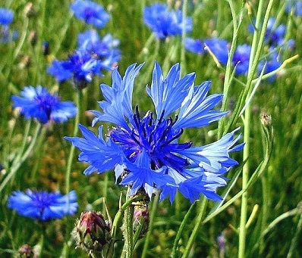

ВОЛОШКА



ПРОЛІСКА

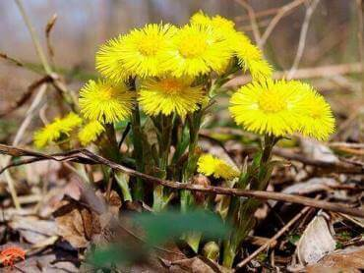

МАТИ- Й –МАЧУХА

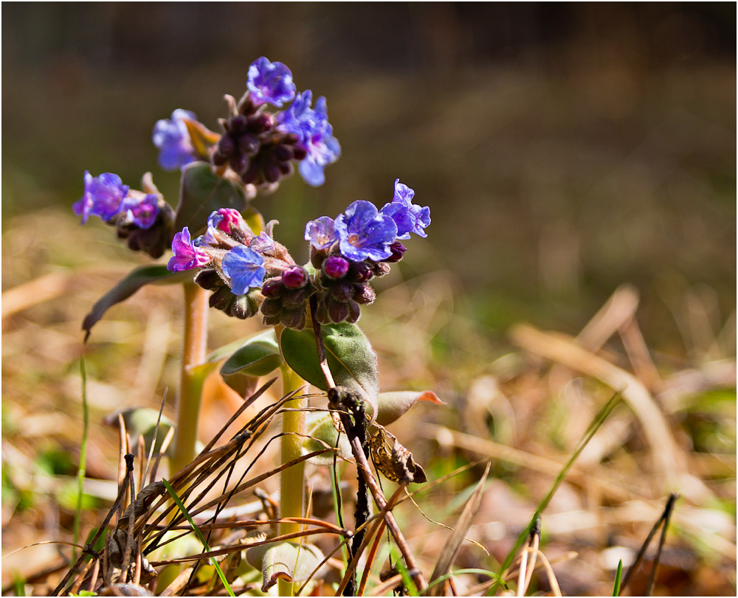 МЕДУНКА

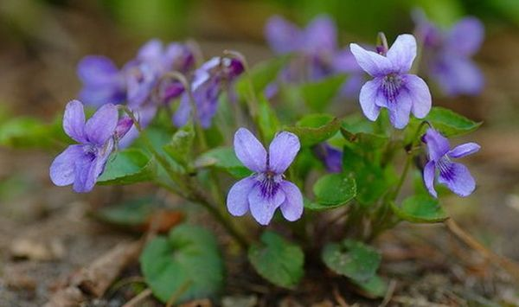

ФІАЛКА

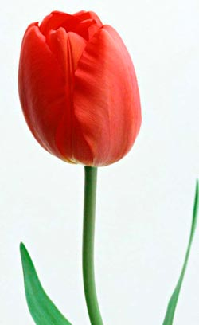

ТЮЛЬПАН

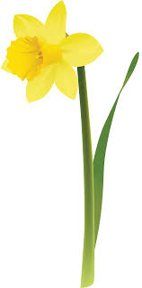

НАРЦИС

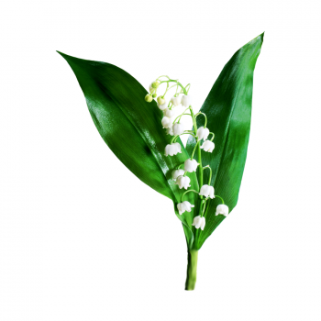

КОНВАЛІЯ

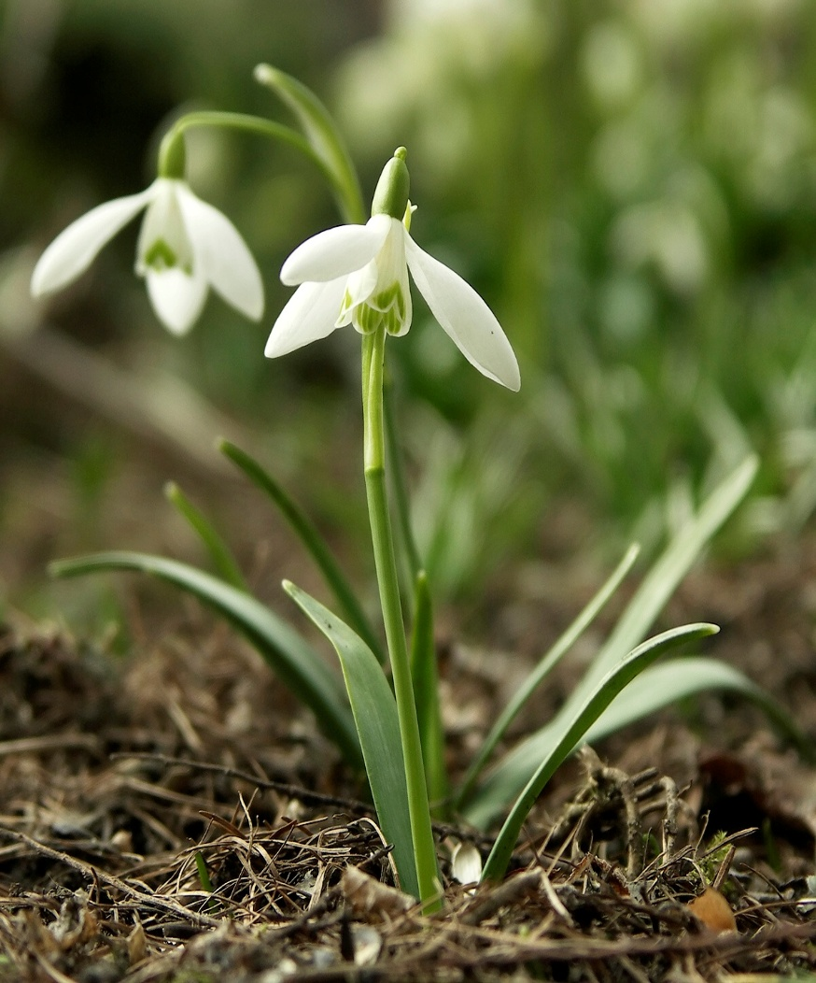

ПІДСНІЖНИК

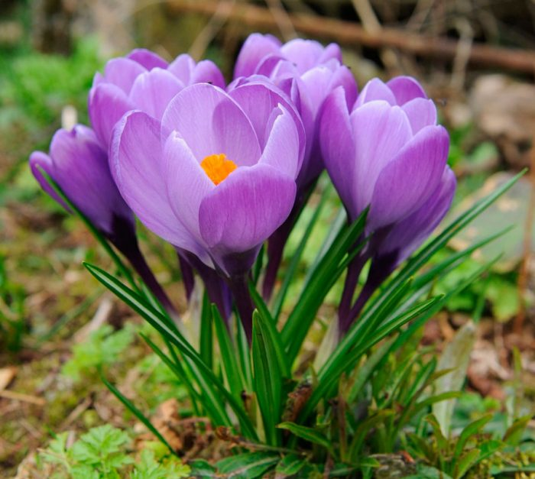

КРОКУС

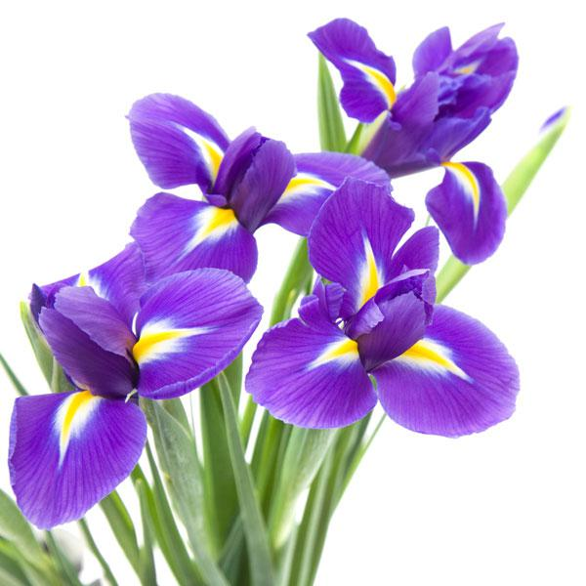 ІРИС

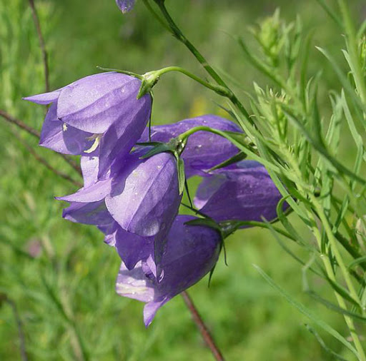

ДЗВІНОЧКИ

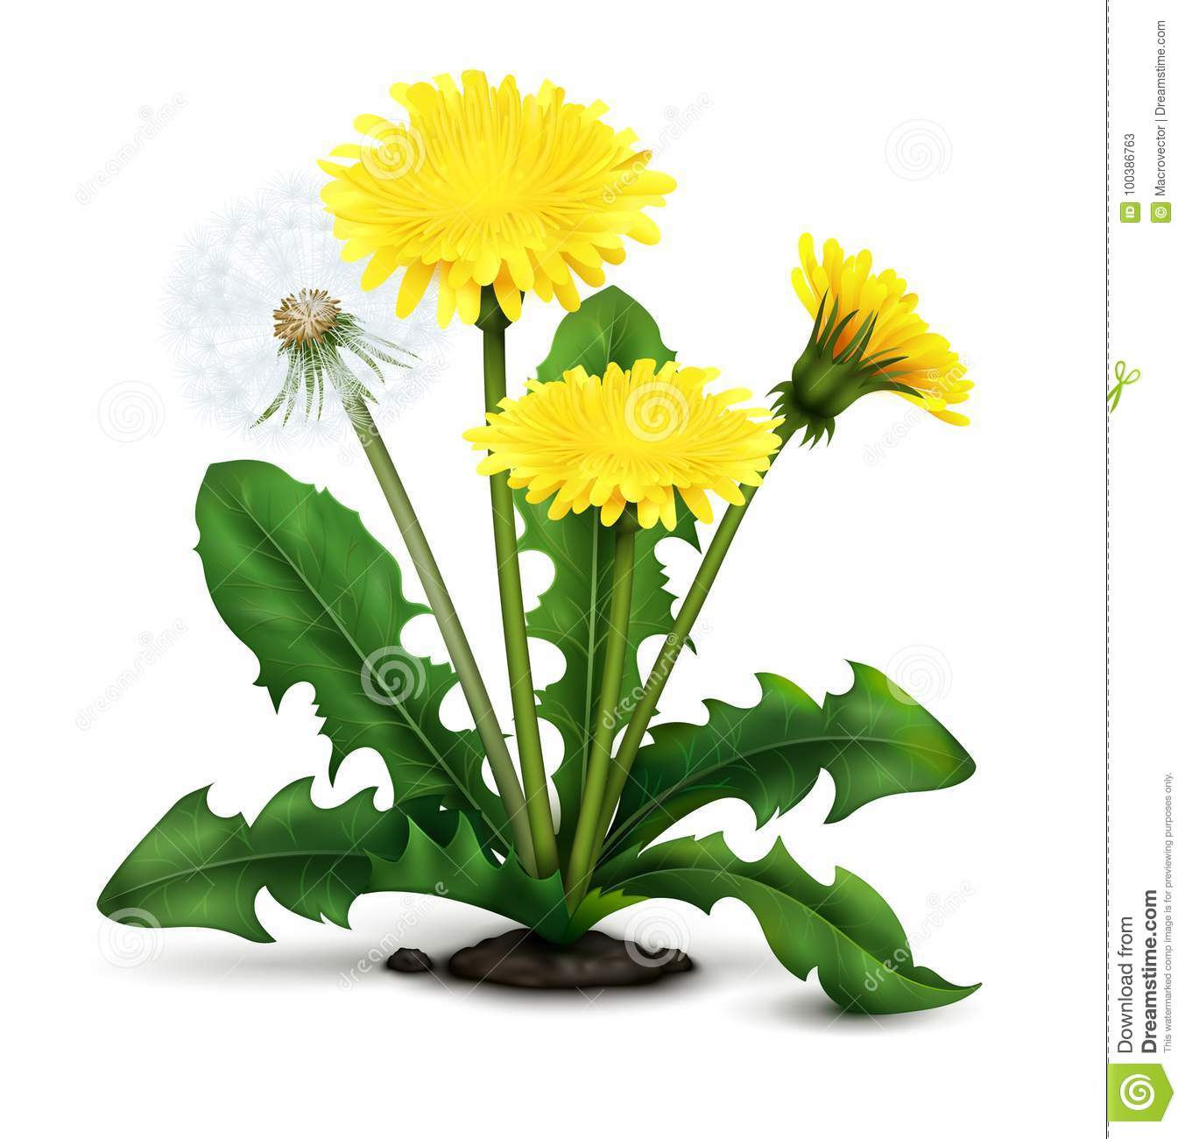

КУЛЬБАБА

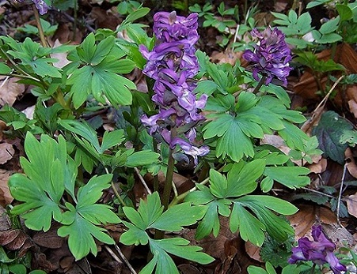

РЯСТ

|  |  |
| --- | --- |
| МАРГАРИТКА | ТЮЛЬПАН |
| ВОЛОШКА | КОНВАЛІЯ |
| НАРЦИС | ПІВОНІЯ |
| КРОКУС | ПРОЛІСКА |
| ДЗВІНОЧКИ | ПІДСНІЖНИК |
| ІРИС | ФІАЛКА |
| РЯСТ | КУЛЬБАБА |
| МЕДУНКА | МАТИ-Й-МАЧУХА |